- RTL Code 檢查:從提交的壓縮檔中解壓出的 RTL code 不得包含:error、congratulation、latch、fail，且不得包含中文註解。
- Cycle Time 檢查:壓縮檔中的 cycle time必須是電路實際可合成出來的真實cycle time，助教會拿這個cycle time跑02_SYN和03_GATE
- 使用壓縮檔中的 RTL code 重新執行一次 02_synthesis：必須能成功合成，不得失敗。合成完成後需執行 08_check，必須通過檢查。
- 合成後的結果要能順利通過 03_get 的所有 simulation (目前我是用github上的PTN)，所有測試盡可能跑過
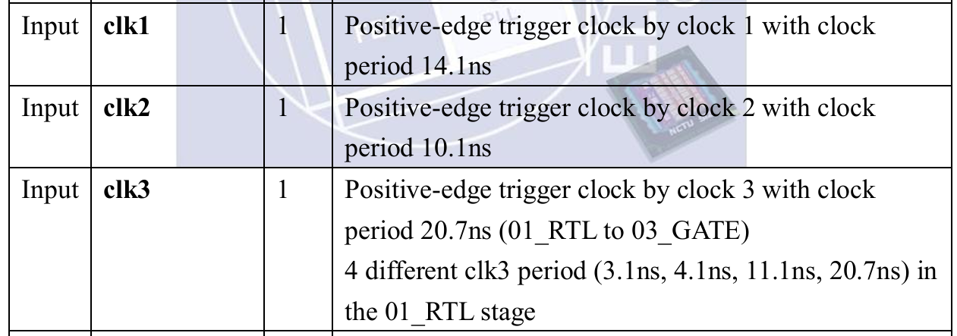
  - 03
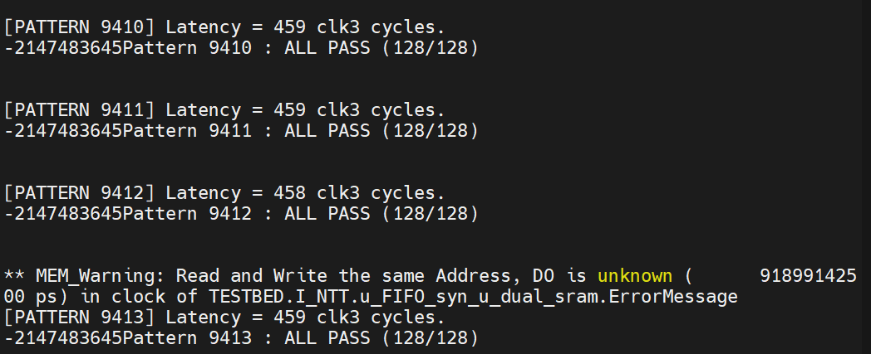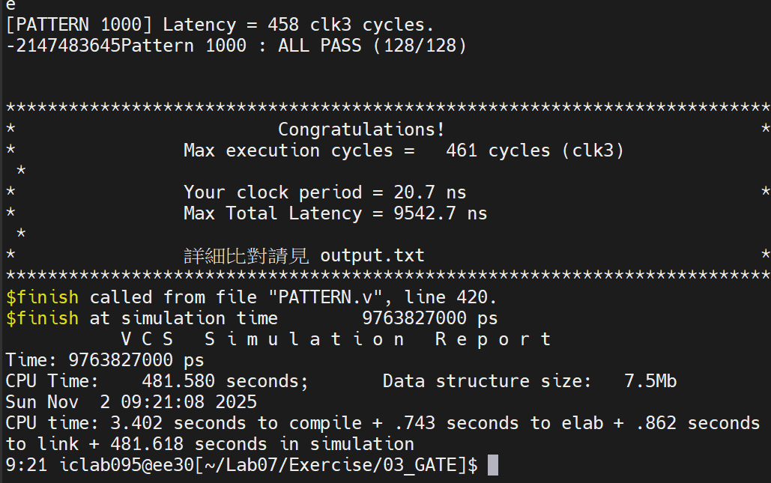
  - 01 20.7ns
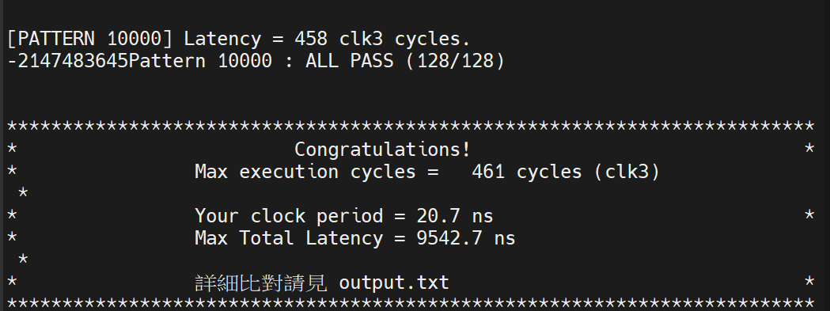
  - 01 11.1ns
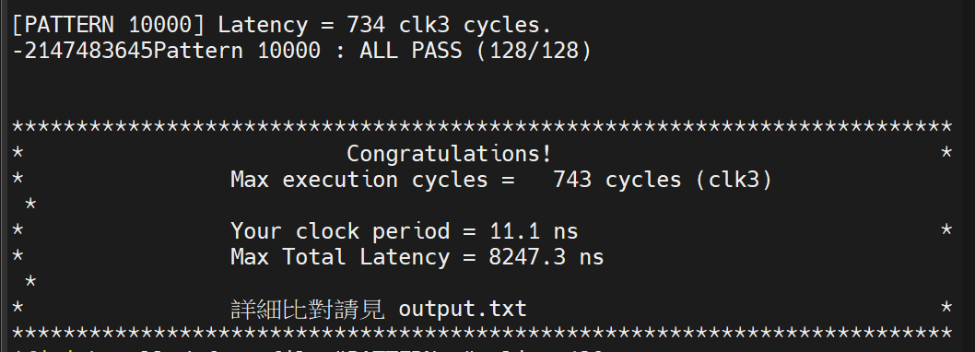
  - 01 3.1ns
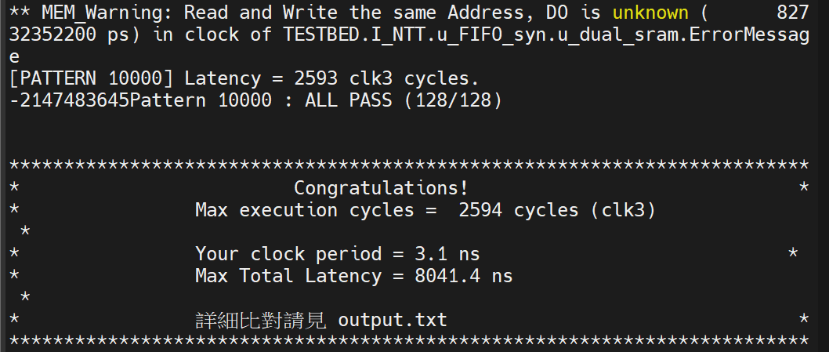
  - 01 4.1ns
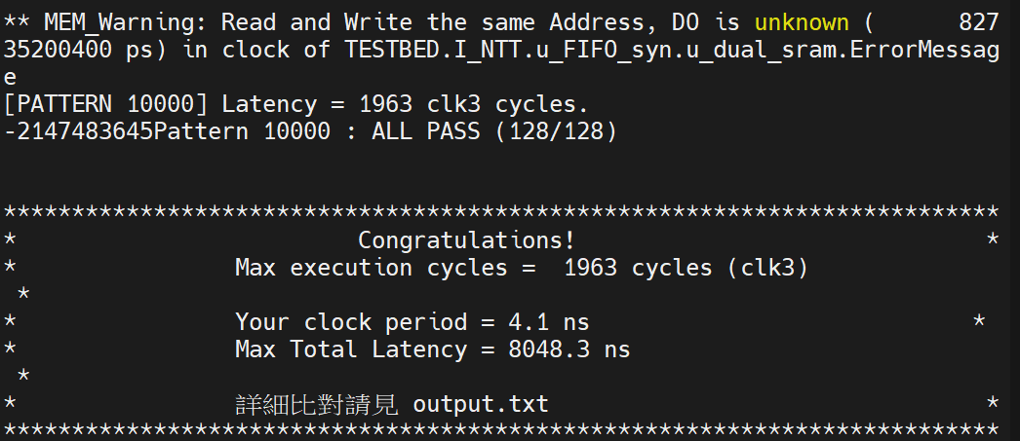
- 03不可以有warning of time violation、01 02 03不可以有error (syn.log和vcs.log) :
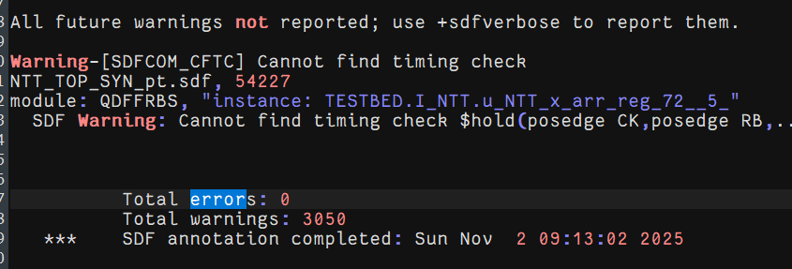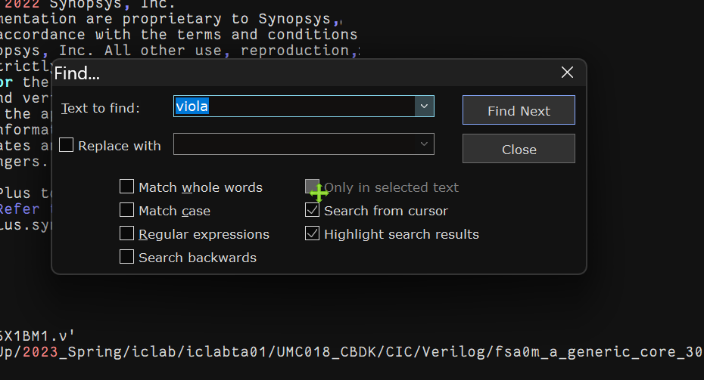
- 有clk的always block要有if !reset (02 log檔列出的所有memory device都是flip-flop type且AR跟AS其中一個是Y就可以了嗎)
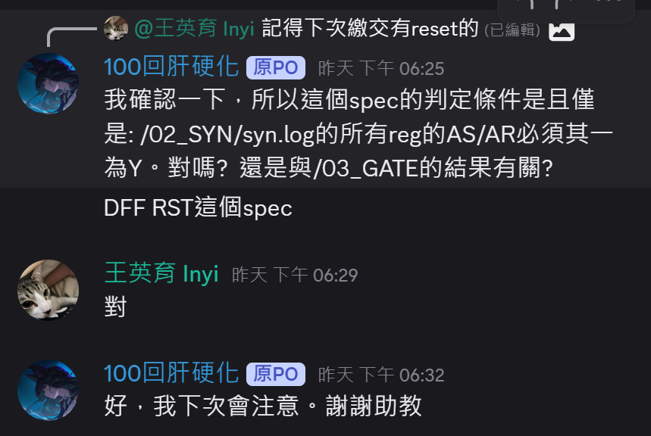
- Outvalid=0時output要是0
- Latency要小於5000 clk 3
(8500-300)/3.1=2645.2
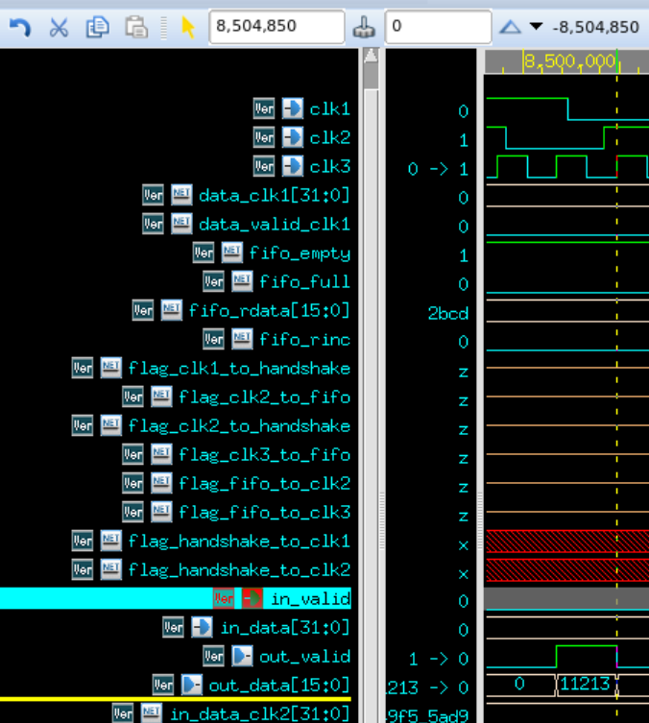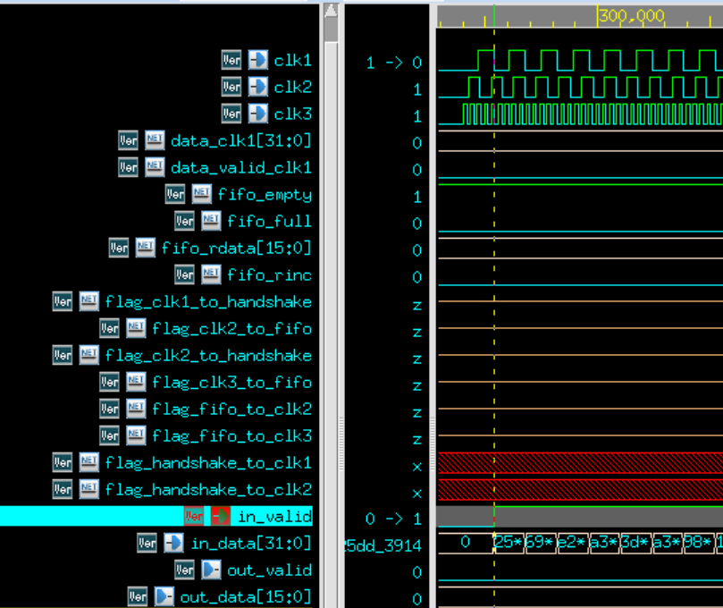
- Area 200w內、Cycle 5000內（輸入一個點到下一個輸入點之間）
  - Gate-level simulation 不得有 timing violation (重點是slack不能太緊，且FIFO或是HS synchronizer的每個clk domain沒有去access其他clk domain的任何訊號，像是以下的寫法就會有timing violation，因為dvalid屬於dclk，但他access sclk的sready，但當sclk變化很快時，以dclk讀取sclk時一定會違反setup time) 目前OK
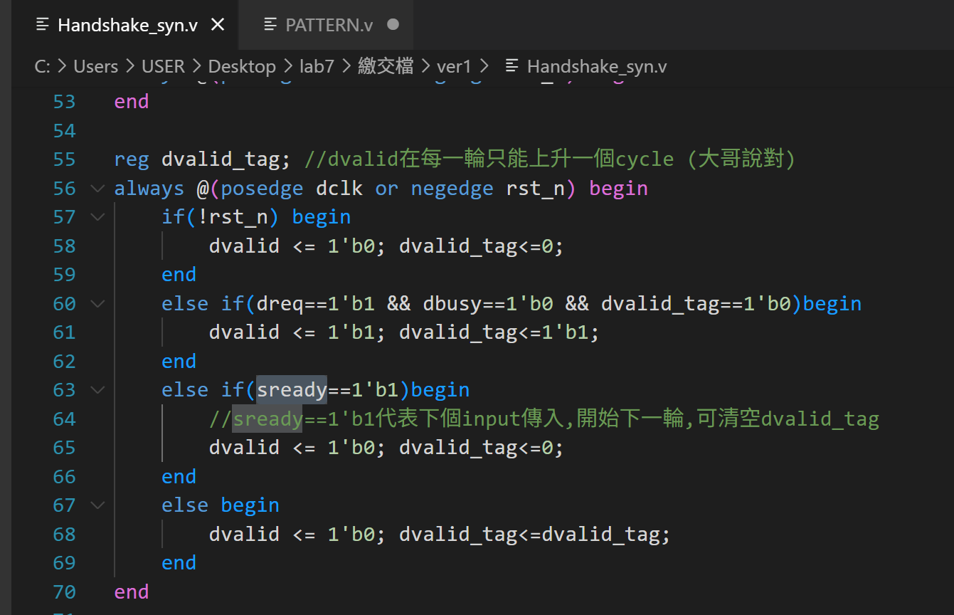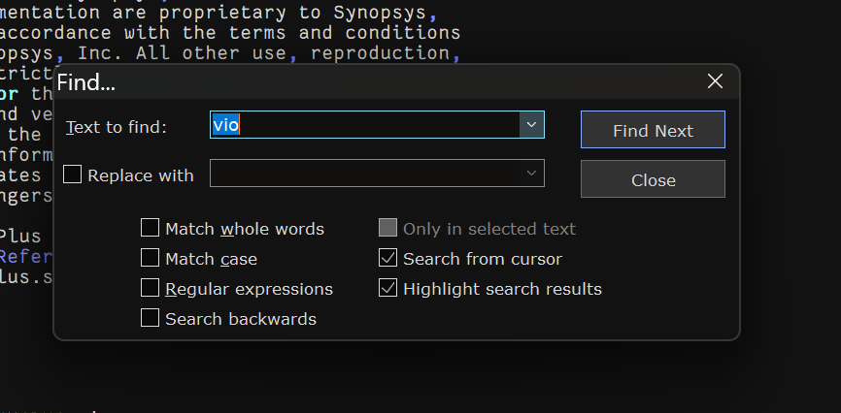
  - PrimeTime slack ≥ 0
  - syn.log 不得出現 latch/error/mismatch (OK)
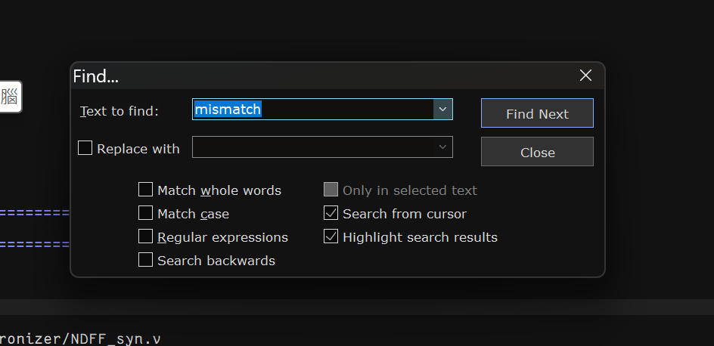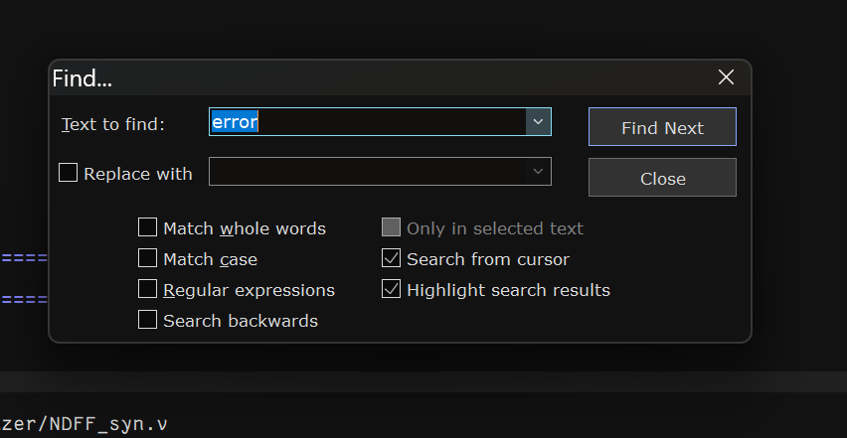
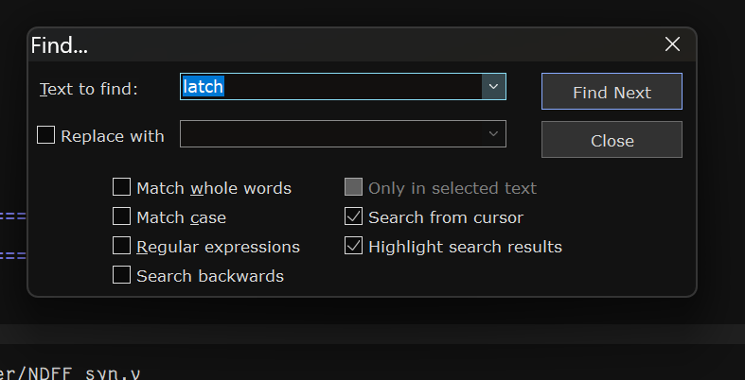
  - Latency < 5000 clk3 cycles (從in_valid fall到out_valid fall OK，目前有用clk3=3.1ns算過)

- 下個input會在1到3個clk1的negedge來 OK (許天神的pattern有檢查)
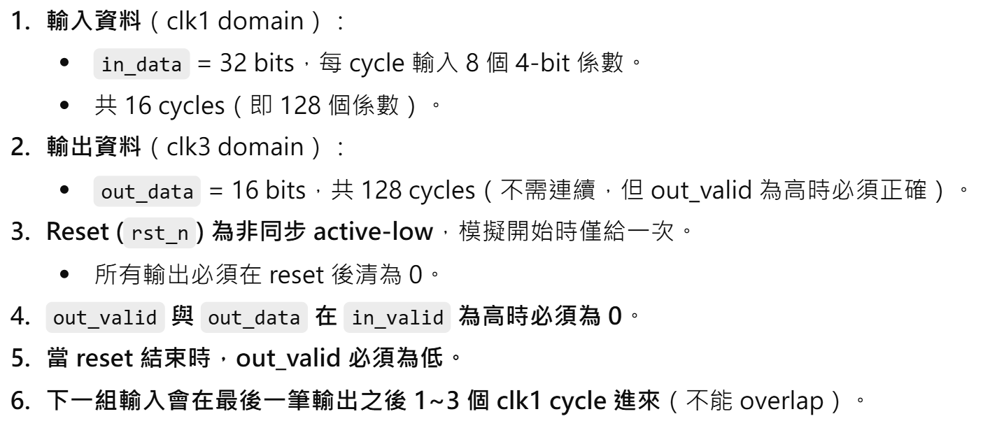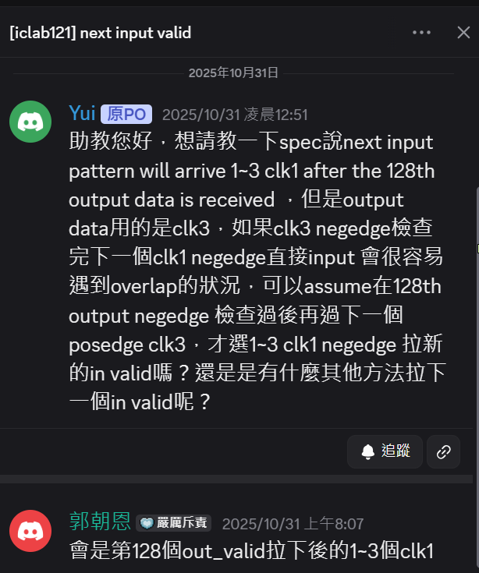

- JG檢查
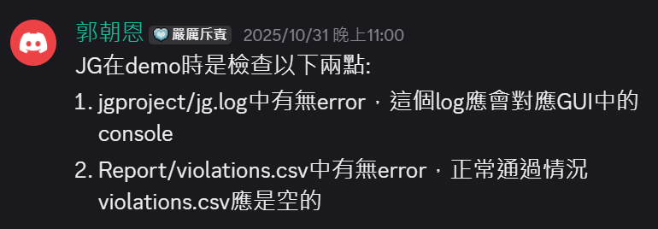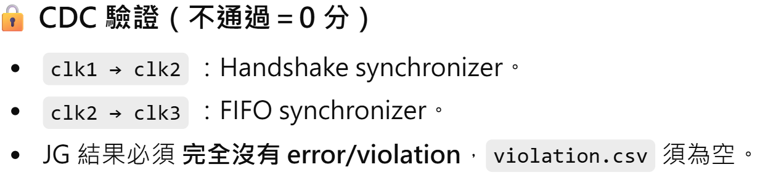
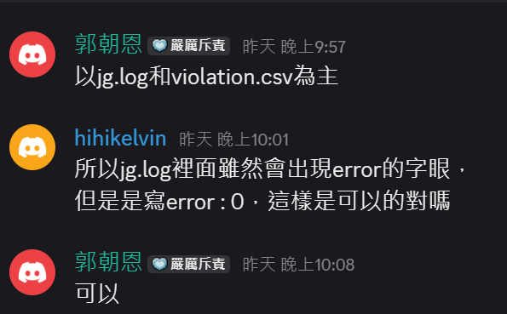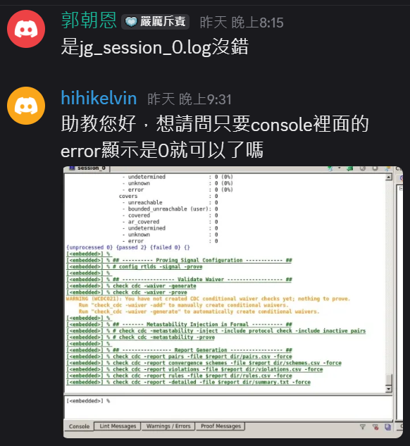
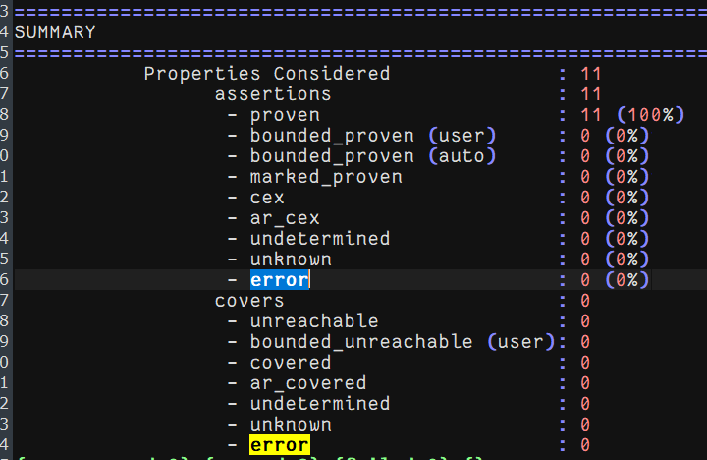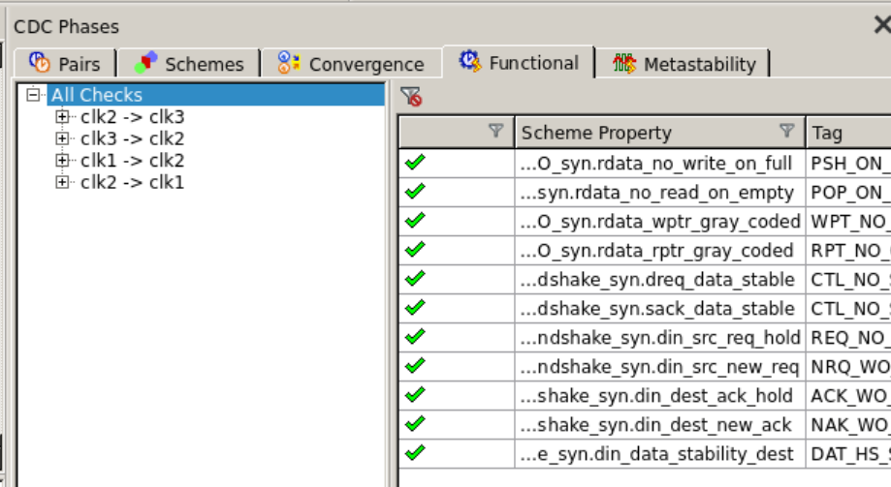
- Reset檢查
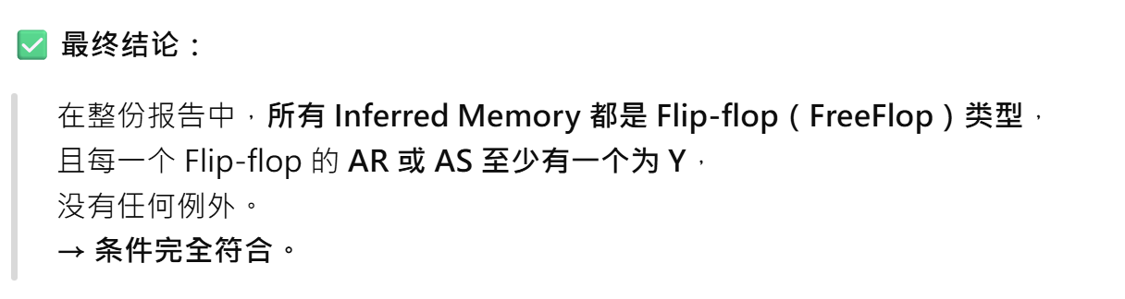
- Prime time檢查 (slack要是MET)
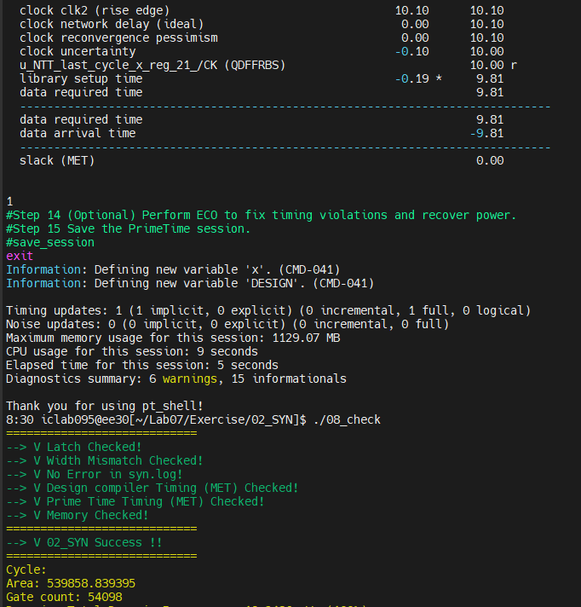
- 01 03可忽略的warning
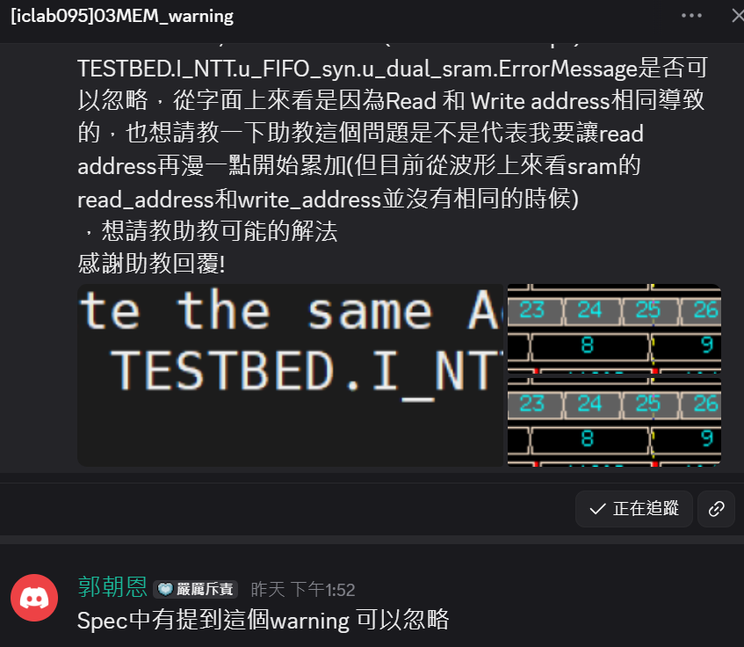
- 其他規定
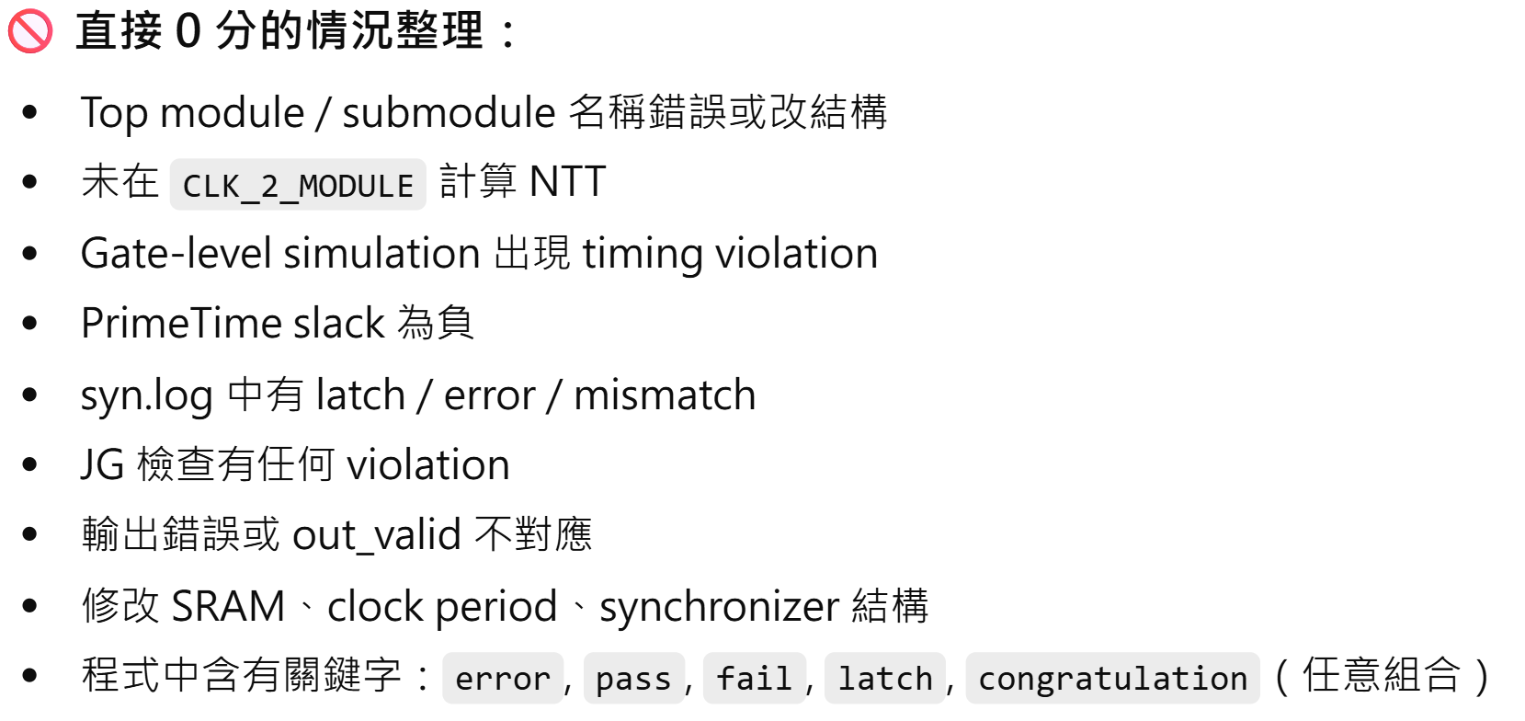
- 各種JG問題的解法
  - ACK_WO_SREQ
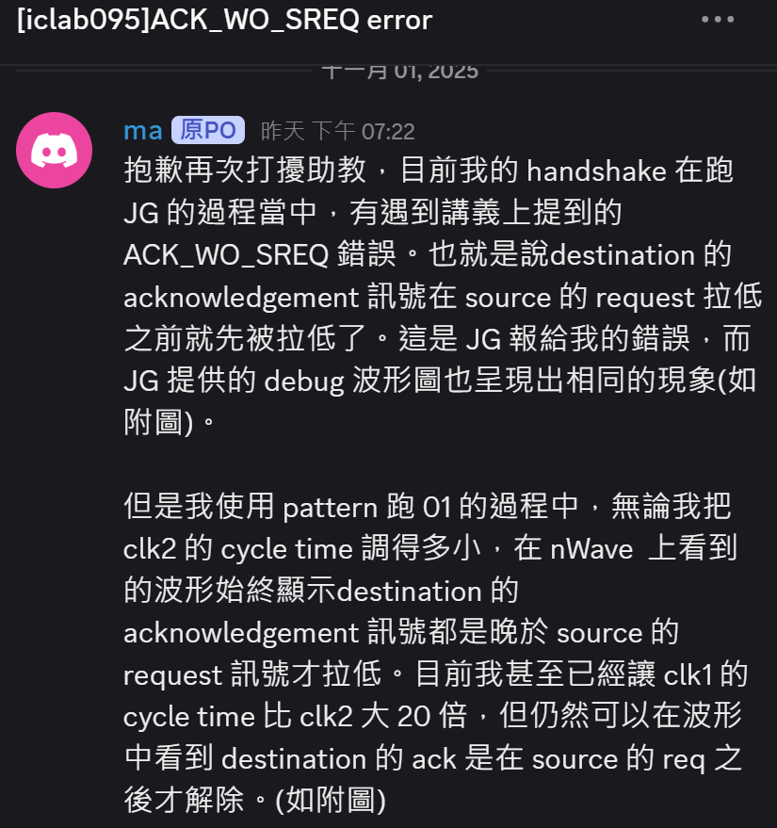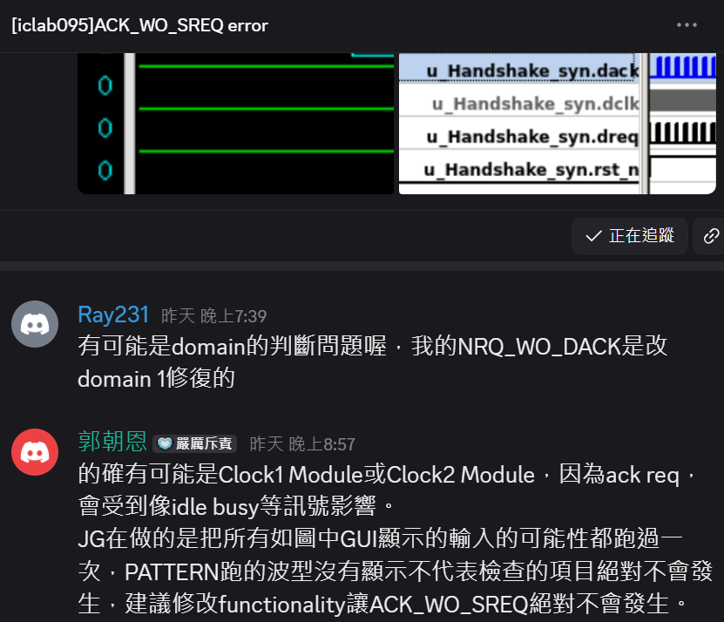

  - PSH_ON_FULL
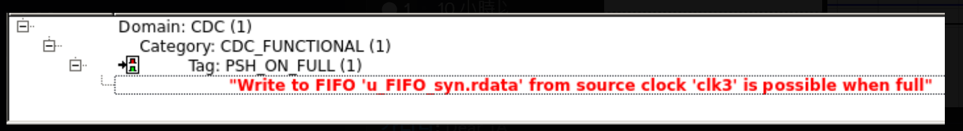
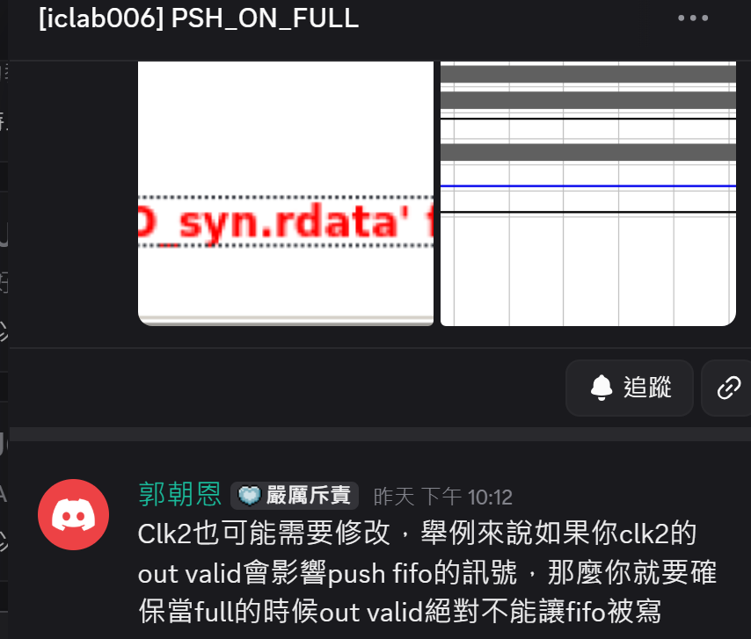
  - Convergence問題
